Муниципальное бюджетное дошкольное образовательное учреждение центр развития ребёнка - детский сад № 15 «Светлячок»

«Учимся играя»
Дидактическая книга для развития познавательных способностей у детей дошкольного возраста

Составитель: Семенова Анна Андреевна, воспитатель МБДОУ ЦРР-д/с № 15 «Светлячок»

ст. Тбилисская
2019 год

Семенова Анна Андреевна

Содержание
Пояснительная записка……………………………………………………3
Библиографический список используемых источников ........................5
Приложение

Семенова Анна Андреевна

Пояснительная записка
Данное пособие предназначено для использования в непосредственной образовательной деятельности, организованной совместной и самостоятельной деятельности детей.
Благодаря своим интересным и увлекательным заданиям, ярким, красочным аппликациям и симпатичным персонажам – эта книга заинтересовывает детей, делает игры эффективными, увлекательными, разнообразными и продуктивными. Познакомит с цветом, формами и величиной, научит считать, и т.д. Книга не только помогает поддержать интерес к выполнению упражнений, но также способствует развитию тактильных ощущений, мелкой моторики, речи, пространственного воображения, внимания, памяти, усидчивости и аккуратности детей дошкольного возраста.
Книга охватывает следующие образовательные области, представляющие определенные направления развития и образования. Социально – коммуникативное развитие направлено на развитие общения и взаимодействия со взрослыми и сверстниками; становление самостоятельности, целенаправленности и саморегуляции собственных действий; формирование готовности к совместной деятельности со сверстниками. Познавательное развитие предполагает развитие интересов детей, любознательности и познавательной мотивации формирование познавательных действий, становления сознания; развитие воображения и творческой активности; формирование представлений об объектах окружающего мира, о свойствах и отношениях объектов окружающего мира (форме, цвете, размере, материале, количестве, числе, части и целом, пространстве и др.) Речевое развитие направлено на овладение речью как средством общения и культуры; обогащение активного словаря; развитие связной грамматически правильной диалогической и монологической речи; развитие речевого творчества; знакомство с книжной культурой. Художественно-эстетическое развитие предполагает понимание мира природы, становление эстетического отношения к окружающему миру; реализацию самостоятельной творческой деятельности детей. Физическое развитие предполагает развитие крупной и мелкой моторики обеих рук.
Цель – собрать детей, настроить и подвести их к теме и цели занятия. Так же включаются упражнения на внимание, развитие памяти, закрепляется материал прошлого занятия, применение материла по лексическим темам, готовит детей к восприятию нового и интересного.
Дидактический материал в книге можно дополнять персонажами, тем самым расширять познавательный интерес. На каждой станице книги есть несколько вариантов игр и упражнений. Дети легко могут самостоятельно играть этим пособием: рассматривать, щупать, манипулировать персонажами, сочинять новые истории, сказки и игры, помещая своих героев на других страничках. Такая необычная подача материала привлекает
Семенова Анна Андреевна

внимание ребёнка, и он ещё не раз возвратится к этой книге, чтобы полистать-поиграть в неё, а заодно, незаметно для себя самого, повторить пройденный материал. Работать с пособием легко и удобно, оно мягкое, безопасное, «подвижное», и сразу несколько детей могут с ним играть одновременно. В любое удобное время ребенок просто открывает и с радостью повторяет пройденное, играет, рассматривая книжку. Книга сшита из ткани; иллюстрации, изготовлены из фетра в форме аппликаций. Книгу можно стирать. Пуговицы, крючки, ленточки крепко пришиты. Книга квадратной формы, форматом 23 см на 23 см. Корешок плотный 10 см в ширину. Книга состоит из 4 страниц.

Содержание и применение
в воспитательно-образовательном процесс

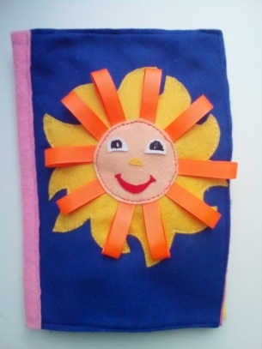 |  | Обложка встречает ребенка фетровым ярким солнышком, приглашающего заглянуть в книгу. Настраивает на приятные эмоции, к открытию новых тактильных ощущений и обучению через непосредственную игровую деятельность. Начиная с обложки, ребенок учится ощущать и различать разную фактуру, а также задействует слуховой анализатор. На корешке живут лесные ежики, бегущие в книгу.
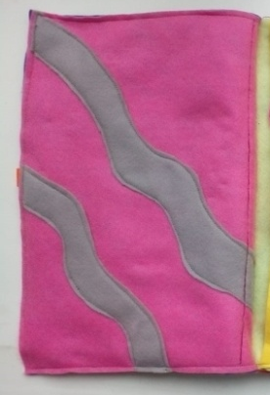 |  | 1 страничка  Упражнение «Дорожки». Цель – развивать мелкую моторику руки, логическое мышления. Проведи ёжика по короткой дорожке а зайчика по длинной.  Упражнение «Сосчитай грибочки». Ход игры ребёнку предлагается посчитать грибочки.  Упражнение «С какой стороны грибочек». Ход игры задать наводящий вопрос ребёнку «С какой стороны Грибочки?»
Словесная игра «Угадай по описанию». Цель – развивать умения различать признаки предмета, наблюдательность, речь. Ход игры: Ребенку дается описание зайчика, называя его свойства, цвет, величину, расположение на страничке. Ребенку необходимо угадать, о чем или о ком идет речь. Так же можно предложить ребенку описать самому и предоставить возможность угадать предмет педагогу или другому играющему.

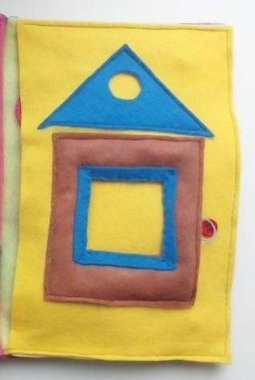 |  | 2 страничка Выполнен домик из фетра, с использованием липучек, а так же потайной карман для хранения атрибутов. На страничке ребенок знакомится с понятиями «сверху, снизу, на, около, в, возле, спереди, сзади», учится координировать действия обеих рук.  Упражнение «Похож – не похож». Цель – развивать умение в сравнении предметов по форме, цвету, величине, материалу. Ребенку необходимо рассмотреть предметы (солнце, тучки), описать их, сравнить между собой, чем похожи и чем отличаются, какие на ощупь. Используя метод наложения определить величину, форму.
Словесная игра «Назови предмет такой же формы». Цель - формировать умение видеть в окружающих предметах форму знакомых геометрических фигур. Ход игры: Ребенку предлагается найти предметы в книге, в группе такой же формы как солнышко, тучка.
Словесная игра «Когда это бывает?». Задачи – закреплять и расширять знания детей о явлениях природы, последовательности сезонов, характерных признаках каждого времени года. Развивать мыслительную деятельность, наблюдательность. Активизировать речь детей. Ход игры: Ребенку предлагается рассказать в какое время года бывает такое явление природы как дождь, гроза.
Дидактическая игра, направленная на развитие восприятия цвета. Цель – упражнять детей в назывании цветов. Развивать мелкую моторику руки. Ход игры: Необходимо назвать цвета. Открывая домик необходимо найти спрятанный предмет, сказать какого он цвета, где расположен (справа, слева или по середине). Вариант игры: можно посчитать предметы, спрятанные в домике, определить их форму, из какого материала сделаны. Вариант игры 2: найти предмет такого же цвета (дети ищут в группе предмет названного цвета).
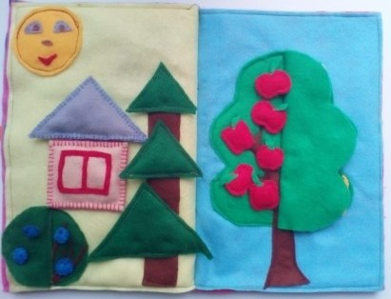 |  | 3 страничка Выполнена из фетра и липучки. Ёлка зелёного цвета составлена из съёмных треугольников под которыми расположен прямоугольный ствол. Пирамидка выполнена из мягкого фетра и синтепона. В левом углу кустик с ягодами. Домик со съёмными частями и солнышко.
Упражнения по математике «Сосчитай ягоды», «Разложи по цвету», «Найти одинаковые формы». Задания на ориентирование по плоскости: прикрепи домик в правый верхний угол и т.д. Упражнение на развитие моторики, координации движений руки и слухового восприятия «Разлепи громко, резко, тихо, медленно».
Игра «Геометрические ёлка». Игра предназначена для детей младшего и среднего дошкольного возраста. Цель – развивать мелкую моторику руки, изучение или повторение геометрических фигур. Задачи: учить различать и сравнивать геометрические фигуры; учить ориентироваться на плоскости; воспитывать терпение и усидчивость; воспитывать дружеские взаимоотношения со сверстниками; развивать память, внимание, конструктивное мышление. Ход игры: помочь ёжику собрать ёлочку из одной или двух геометрических фигур. Вариант 1: педагог называет геометрическую фигуру и каждый необходимо прикрепить (вверху, внизу).
На такой страничке ребенок сможет освоить такие понятия как «большой», «маленький», «один», «много», «одинаково». Развить тактильные ощущения. Поиграть в «прятки».
Шнуровка «Ежик». Цель – способствовать развитию крупной и мелкой моторики, инициативность и самостоятельность в разных видах деятельности; различать цвета, формы, названия предметов. Ход игры: педагог предлагает помочь ежику собрать припасы на зиму. Игра проводится со взрослым или самостоятельно. Игра предназначена для детей младшего и среднего дошкольного возраста. Эта игра является эффективным упражнением для развития мелкой моторики рук и сенсомоторной координации. Кроме того, она помогает овладеть пространственным ориентированием. Благодаря этой игре у малышей развивается глазомер, совершенствуются творческие способности, формируются навыки усидчивости, произвольного внимания, готовности руки к письму.
Игра «Мемори» (парные карточки). Цель – развивать зрительную память, мышление, внимание, логику. Ход игры: карточки нужно перемешать и положить картинками вниз. Дети по считалке устанавливают очередность хода. Первый игрок сначала берет одну карточку и переворачивает картинкой вверх, затем вторую также, так чтобы видели все играющие. Если карточки оказались парными, то игрок забирает их себе и делает еще один. Если карточки с разными картинками, то они возвращаются на место и ход переходит следующему игроку. Выигрывает тот, кто набрал большее количество карточек. Следует обратить внимание детей на то, чтобы они внимательно следили за ходом игры. Ведь очень важно следить за расположением карточек.
Игра «Пирамидка». Цель – способствовать развитию сенсорного восприятия детей младшего дошкольного возраста. Задачи: способствовать формированию умения разбирать и собирать пирамидку в определенной последовательности, называть цвет, форму, размер; формировать умение сравнивать два предмета, находить один; развивать мелкую моторику рук; воспитывать самостоятельность в игре; развивать конструктивное мышление.
Тактильная логопедическая игра «Чудо ягоды». Задачи – закреплять произношение звуков (ш), (л) во фразе, развивать тактильные ощущения пальцев рук, активизировать речь детей. Ход игры: детям предлагается по описанию найти предмет. Дети, соревнуясь в поисках предметов и называя их, проговаривают фразу по предложенному образцу (например: «Я нашел(ла) ягоду и т д.). Вариант игры: переместить треугольники с левой стороны странички к правой (все сразу или по одному предмету).
Игра «На земле и в воздухе». Цель – развитие пространственной ориентации, слуха, внимания, воображение, активизировать речь. Ход игры: Ребенку предлагается пройти или пролететь вправо, влево. Даются словесные указания доплыть до пальмы: ребенок проговаривает действия (какой рукой выполняет действие, куда двигается, что встречается на пути и т.д.). Вариант: Ребенку предлагается придумать путешествие на корабле (самолете), используя личный опыт (в семье, из книг) и воображение.

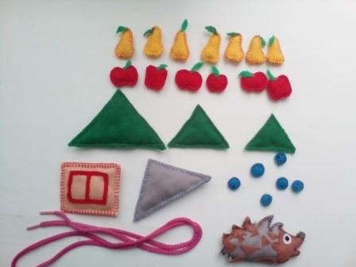 | 4 страничка Дерево пришитое к жёсткому фетру, и съёмными фруктами, передвижной серединой.  Словесная игра «Фрукты» Ход игры предложить посчитать сколько фруктов на веточках. Цель: Развивает внимание мышление зрительное восприятие.  Игра на развитие цветового восприятия «Деревце». Цель – учить детей из двух трёх цветов выделять по два оттенка одного цвета (темный, светлый), подбирать их по слову, обозначающему цвет. Ход игры: Воспитатель называет какой-нибудь цвет и те из детей у кого есть игрушка такого цвета, вешает ее на елочку (на крючок).
Тактильная игра «Яблонька» 2 вариант. Цель – продолжать развивать умение ориентироваться на плоскости, мелкую моторику руки. Ход игры – педагог предлагает украсить дерево плодами, повесив их справа – налево, слева – направо, вверху, внизу, посередине.

Словесная игра «Узнай животного по описанию». Цель: совершенствовать знания детей о лесных животных; развивать внимательность, память, мышление. Ход игры: педагог предлагает детям найти то животное, которое он опишет. Воспитатель. Это животное имеет голову, ушки, острые зубы, туловище, ноги, пушистый хвост. Она ходит тихо и любит охотиться на зайцев. Ребенок ищет животное, которое спряталось «под деревом». Затем рассказывает, что еще умеет делать это животное, его повадки, что любит.
Игра «Что изменилось» Цель: Развивать внимание мышление зрительную память. Ход игры прикрепить на дерево несколько плодов дать внимательно изучить, а затем предложить закрыть глаза и что ни будь убрать. Дети открывают глаза и отвечают чего не достают либо что добавилось.
Математическая игра «Гусеницы». Цель – развивать умение сравнивать предметы по длине, способом наложения и приложения; активизировать в речи слова «длинный», «короткий», «средний»; упражнять в счете до 10. Ход игры: педагог рассказывает ребенку: «На дереве живут гусеницы, которые любят есть листья. Гусеницы нашли большое яблоко и устроили соревнование, кто из них быстрее съест его. А как узнать какая из гусениц быстрее, проворнее? Как можно это узнать?». Ребенок выполняет задание, комментируя свои действия.
Игра «Прятки». Цель – способствовать поддержанию интереса к игре, умение находить предметы, развивать сообразительность, развивать мелкую моторику пальцев рук. Задачи: закрепляем счет, названия цветов. Ход игры: педагог предлагает найти что (кто) спрятано за ёлкой (за кустиком).

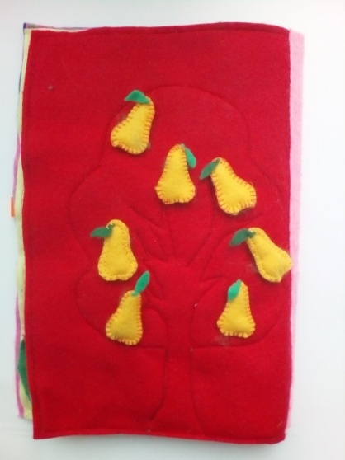 | Оборотная сторона обложки имеет большой карман. Ребенок учится координировать движения обеих рук застегивая карман. В нем хранится чудесный мешочек в цвет книги и дополнительные игровые детали (персонажи).  Игра с чудесным мешочком «Пощупай и угадай». Цель - развивать тактильные ощущения и наблюдательность детей. Ход игры: Ощупывая последовательно фигурки, спрятанные в мешочке, дети определяют, что это за предмет. Содержимое мешочка можно менять и использовать как сюрпризный момент к непосредственно образовательной деятельности.

Семенова Анна Андреевна

Библиографический список используемых источников

- Годовикова Д.Б. Форма общения со взрослыми как фактор развития познавательной активности ребёнка-дошкольников [Текст]/Д.Б. Годовикова// Общение и развитие психики. - М.: АПН СССР, 1986. - С. 96 - 106.
- Гризик Т. Методологические основы познавательного развития детей [Текст] /Т. Гризик// Дошкольное воспитание.- 2008.- № 10. - С.22.
- Елкина Н.В. 1000 загадок [Текст] / Н.В. Еликина, Т.И. Тарабарина. - Ярославль, 1997.- 213 с.
- Лисина М.И. Развитие познавательной активности детей в ходе общения со взрослыми и сверстниками [Текст]/ М.И. Лисина// Вопросы психологии, 1982.- № 4.- С.18-35
- Развитие познавательных способностей в процессе дошкольного воспитания / Под ред. Венгера Л.А. - М.:Просвещение, 1986.- С.68.
- Фролов А.А. Развитие познавательной активности у дошкольников [Текст] / А.А. Фролов.- М.: Педагогика, 1984. - Т. 4. - 400 с.
- Щукина Г.И. Проблема познавательных интересов в педагогике [Текст] / Г.И. Щукина. - М.: Просвещение, 1971.- 234 с.

